数码管实验说明
修订历史记录
Date | Version | Revision
2023/09/07 | V1.0 | Initial release

实验目的
（1）熟悉在PROCISE软件环境下进FPGA开发的基本流程，包括逻辑综合和程序下载。
（2）学习拨码开关的使用方法。
（3）了解复旦微FMK50大学开发板的可开发资源。
（4）掌握PROCISE软件环境下管脚分配方法。
（5）掌握数码管的静态显示方法

实验内容
通过对FPGA编程实现对八段数码管的显示控制。

实验要求
按照FMK50大学开发板原理图进行管脚分配，并进行逻辑综合，配置文件下载和板级验证。

实验步骤

工程建立
本实验采用SP420281N共阴级数码管
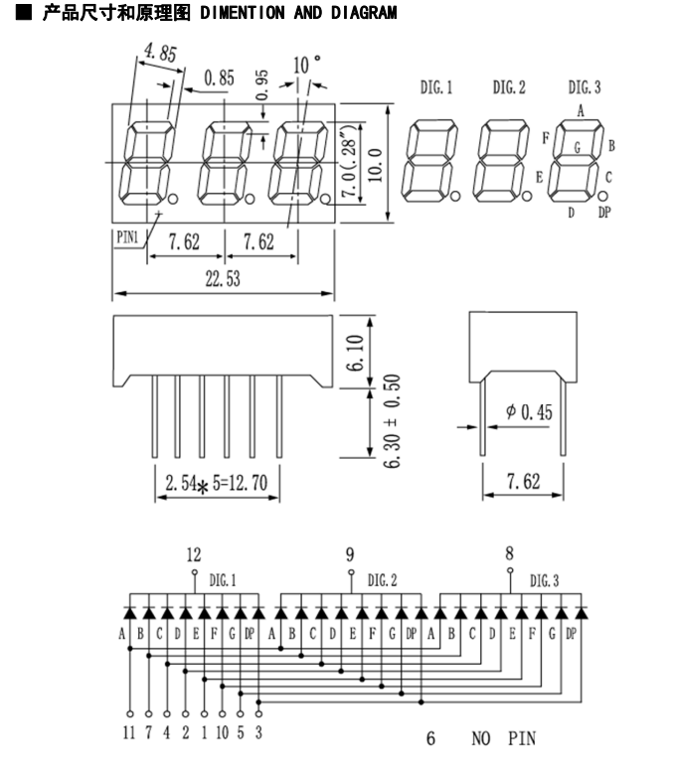
如图所示对A、B、C、D、E、F、G、DP引脚赋值为1时能够点亮对应的数码管段，因此也讲其称为段选信号，而DIG1、DIG2、DIG3赋值为0时能够选择对应的数码管位，因此也将这几个信号称为位选信号。

其余实验步骤与上节相同
编写RTL代码以及约束文件，生成bit流
I板级验证
通过JTAG方法连接FPGA后下载调试。双击左侧的Program Device按钮，在新窗口中连接开发板，右键单击FMK50芯片图案，点击Assign New Configuration File，选择4.1节中生成的位流。最后右键单击FMK50芯片图案，点击Program将位流加载到FPGA即可。

